Повторяем возможности графического редактора — инструмента создания графических объектов
Задание 1. Клоуны
1. Скопируйте в свою папку файл Клоуны.bmp.
2. Раскрасьте чёрно-белого клоуна так, как раскрашен разноцветный клоун.
Рекомендуемая последовательность действий:
1) активизируйте инструмент выбора на изображении цвета для рисования 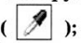
2) щёлкните на объекте, цвет которого следует скопировать;
3) с помощью инструмента Заливка закрасьте нужную область.
3. Сохраните результат в личной папке.
Задание 2. Пароход
1. Рассмотрите рисунок парохода. Из каких простых геометрических фигур он состоит?
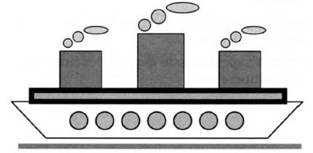
2. Воспроизведите рисунок в Paint.
3. Сохраните результат работы в личной папке под именем Пароход.
Задание 3. Зонтик
1. Рассмотрите изображение зонтика. Из каких простых геометрических фигур оно может быть составлено?

2. Воспроизведите рисунок в Paint.
3. Сохраните результат работы в личной папке под именем Зонтик.
Повторяем возможности графического редактора — инструмента создания графических объектов
Задание 1. Клоуны
1. Скопируйте в свою папку файл Клоуны.bmp.
2. Раскрасьте чёрно-белого клоуна так, как раскрашен разноцветный клоун.
Рекомендуемая последовательность действий:
1) активизируйте инструмент выбора на изображении цвета для рисования
2) щёлкните на объекте, цвет которого следует скопировать;
3) с помощью инструмента Заливка закрасьте нужную область.
3. Сохраните результат в личной папке.
Задание 2. Пароход
1. Рассмотрите рисунок парохода. Из каких простых геометрических фигур он состоит?
2. Воспроизведите рисунок в Paint.
3. Сохраните результат работы в личной папке под именем Пароход.
Задание 3. Зонтик
1. Рассмотрите изображение зонтика. Из каких простых геометрических фигур оно может быть составлено?
2. Воспроизведите рисунок в Paint.
3. Сохраните результат работы в личной папке под именем Зонтик.

